Муниципальное бюджетное общеобразовательное учреждение
«Лопатинская средняя общеобразовательная школа»

УТВЕРЖДАЮ
Директор муниципального бюджетного
образовательного учреждения
«Лопатинская средняя общеобразовательная
школа» __________________И.Ф. Фархатова

мастер – класс
«Красная гвоздика– символ Победы, Памяти героям - победителям»

Составила:
Драгомир Светлана Ивановна,
учитель изобразительного искусства

2020
Конспект урока Памяти – мастер – класс из бумажных салфеток по теме:
«Красная гвоздика– символ Победы, Памяти героям - победителям»

Краткая аннотация: Мастер - класс по теме: «Красная гвоздика – символ Победы, и символ вечной Памяти героям-победителям» по предмету ИЗО раскрывает перед детьми значение символа Победы и Памяти павших героев – солдат в годы Великой Отечественной Войны - красной гвоздики. Кроме того, красная гвоздика — это не что иное, как символ мужества, торжества правого дела. Она символизирует свободу, честь, верность и пролитую кровь героя - солдата за Родину, Отечество, Отчизну. Отличительной особенностью урока Памяти – мастер – класса является сама структура его проведения. В содержании вступительной части учебного занятия ребята знакомятся с символом Победы и с символом памяти – красной гвоздикой.
Предмет: ИЗО.
Вид урока: урок Памяти – мастер – класс.
Ступень образования школьников: начальное основное общее образование, ученики начальной школы 3«А» класса
Форма учебной работы: урок с мультимедийным сопровождением
Формы организации работы детей: индивидуальная, самостоятельная работа.
Используемые технологии: информационно-коммуникативные технологии, технологии рефлексии.
Техническое и наглядное оснащение урока: компьютер учителя, проектор, экран для показа презентации, авторская презентация, видеоматериалы.
Основные понятия: георгиевская лента, красная гвоздика, вечный огонь, знамя Победы.
Оборудование для практической работы: ножницы, клей-ПВА, горячий клей, бумажные салфетки красного цвета, нитки красного цвета.
Тема: Изготовление композиции из обьемных цветов. «Красная гвоздика– символ Победы, Памяти героям - победителям»
Цель: патриотическое воспитание школьников через вовлечение
к активному участию посредством творческого вида деятельности – научится изготавливать цеты из салфеток, cимвол вечной памяти героев Великой Отечественной войны.
Задачи:
- познакомить обучающихся воспитанников с историей красной гвоздики - символом Победы;
- расширить знания обучающихся воспитанников о символах Победы;
- развитие творческого воображения и творческих способностей;
- Образовательная, изучение работы с салфетками, изготовление цветов, основы формирования композиции;
- Развивающая, развивать образное мышление, творческую самостоятельность, память, воображение, внимание, мелкую моторику, вызвать желание фантазировать, развивать у детей чувство композиции;
-Воспитательная, воспитывать эстетический вкус, аккуратность, усидчивость, терпение, внимательности, старательность.
Практическая часть: изготовление цветов из салфеток,изготовление композиции.
Продолжительность урока: 45 минут.
ХОД МАСТЕР-КЛАССА:
Вводная часть
1.Организационный момент
2. Подготовка к мастер-классу.
Содержание мастер-класса
1. История возникновения салфеток
Сначала выясним, когда и где появились первые салфетки?
Салфетки были известны еще в Древней Греции: ими служили листья фигового дерева, которыми рабы вытирали губы после еды своему хозяину. Полотняные салфетки использовались в Древнем Риме. В эпоху средневековья салфетки получили распространение и в Европе. Из бумаги салфетки стали изготовлять лишь в начале прошлого столетия в Японии.
Салфетки – неизменный атрибут праздничного стола, маленькая, но очень полезная деталь, к которой мы все привыкли. Ребята, а что вообще можно изготовить из простых столовых салфеток?
– Оказывается, из совсем обычных простых салфеток, которыми мы пользуемся в столовой, можно сотворить своими руками массу интересных и красивых вещей.
2. Этап актуализации знаний
Вводная беседа:
Учитель: Война принесла много бед в нашей стране. Много людей отдали жизнь, чтобы победить в этой страшной войне. Вы сейчас живёте в мирное время. Уже прошло 74 года с того времени, когда русский народ одержал Победу.
- Ребята, назовите дату празднования Дня Победы советского народа над Германией?
Праздник Дня Победы ассоциируется с различными символами Победы.
- Сейчас я загадаю загадки о символах праздника Дня Победы, а вы должны их отгадать.
1. На ветру он встрепенулся – в память о тех, кто с войны не вернулся.
Люди приходят к нему поклониться, и о погибших в боях помолиться (Ответ: вечный огонь).
2.Эта лента не похожа на украшение. Эта лента – символ и прикалывается на груди в праздник 9 мая (Ответ: георгиевская ленточка).
3.Как называется символ знамени, водружённый над Рейхстагом в мае 1945 года? (Ответ: Знамя Победы).

3. Мотивация к учебной деятельности, постановка учебной задачи, цели урока

Мотивация к учебной деятельности
Учитель: - Молодцы, ребята! Основные символы Великой Победы вы знаете.
Но это не все символы Победы. Сегодня мы познакомимся ещё с одним важным символом Победы. А о каком символе пойдет речь, вы мне скажите сами, прослушав стихотворение:
В начале мая Красные гвоздики,
Как слезы тех далеких страшных лет
И ветеранов праведные лики
Особенно, которых больше нет
Гвоздики-мужества огни!
И твердость духа!
Их несгибаемые, гордые цветки
На узловатом, крепком стебле-боль разрухи
Все беды выдержат! Не сломят их враги!
Гвоздики красные – как наши ветераны!
Что не сгибаются под тяжестью судьбы
И не сдаются никогда на поле брани!
Цветы – огня, цветы – любви, цветы – борьбы!

Учитель: Ребята, вы прослушали замечательные стихи об ещё одном символе Победы.
- О каком символе идёт речь?
- Кто сможет назвать тему нашего Урока – Памяти?
А чтобы правильно определить тему урока, необходимо поменять слова в предложении местами:
«вечной Памяти, Красная гвоздика, символ Победы, героям-победителям»
(Ответ: «Красная гвоздика – символ Победы, вечной Памяти героям-победителям»).
Учитель: Молодцы, ребята! Вы правильно определили тему урока. Как вы думаете, а каковы основные цели нашего урока?
Итак, сегодня на уроке:
Мы познакомимся:
- с историей красной гвоздики - символом Победы,
Мы научимся:
- способам изготовления цветка гвоздики в технике «торцевание» и «гофротрубочка».
- Ребята, а как вы думаете, почему красная гвоздика считается символом Победы? (Ответы детей)
Сообщение новых знаний.
Из истории красной гвоздики – символа
Красная гвоздика символизирует свободу, честь, верность и пролитую кровь. Когда-то красная гвоздика (как и роза того же цвета) означала пламенную любовь, но… слишком часто эти цветы дарили ветеранам и возлагали к обелискам. Эта традиция пришла к нам из Франции, где красные гвоздики дарили девушки своим возлюбленным, отправлявшимся на войну: «Я люблю тебя, возвращайся с победой!» Теперь красная гвоздика — это цветок солдата-победителя, цветок памяти и восхищения (В переводе с греческого "гвоздика" означает "божественный цветок".)
Этот цветок принято дарить ветеранам на 9 мая, возлагать к вечному огню, памятным местам. И сегодня, мы с вами изготовим этот замечательный цветок своими руками во имя Памяти тех, кто подарил нам мирную жизнь. Подарив от всего чистого сердца цветок гвоздики ветеранам и сказав искреннее «спасибо», вы увидите, как засияют от счастья лица героев, хоть в глазах и будут блестеть слезы…
4. Составление плана по реализации продукта.
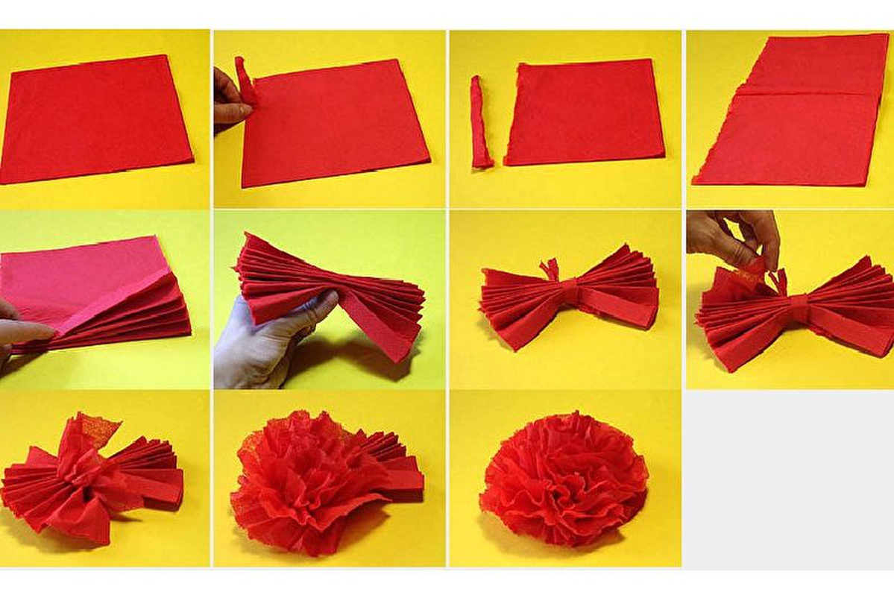
Учитель: Прежде чем приступить к изготовлению
1. Выясним:
- какие материалы понадобятся для работы: ножницы, клей-ПВА, горячий клей, бумажные салфетки красного цвета, нитки красного цвета.
.
2. Вспомним:
- какие правила безопасности будем соблюдать при работе с ножницами?

Во время работы необходимо соблюдать правила безопасного труда и санитарно-гигиенические требования:
- Ножницы, карандаш, клей надо хранить в специальной рабочей шкатулке с крышкой или коробке.
- При работе с ножницами хранить их в укладке, класть сомкнутыми лезвиями от себя, передавать кольцами вперед.
- При работе с клеем быть осторожным, чтобы клей не попадал в глаза.
Санитарно-гигиенические требования До начала работы необходимо вымыть руки. От грязных и влажных рук на изделии могут остаться следы.
Учитель: Ребята, вам предстоит очень кропотливая работа, понадобиться ваша усидчивость.

5.Выполнение практической работы и текущий инструктаж
Текущий инструктаж
Педагог поправляет ошибки учащихся, инструктирует тех, у кого не учтены при составлении цветочной композиции.
6. Заключительный инструктаж
По окончании работы дети анализируют средства создания своей работы, ее преимущества и недостатки.

7 Рефлексия
Учитель: Ребята, вы очень хорошо поработали! Посмотрите, какие замечательные гвоздики у вас получились и подведём итоги урока.
С какими новыми понятиями вы сегодня познакомились?
Для создания цветов из салфеток какие средства использовали?
Что нужно учитывать при изготовлении цветов из салфеток?
Учитель: Молодцы, ребята! И я Вас хвалю за то, что были внимательными и старательными, за ваше творчество и успех в работе.
День Победы – день красных гвоздик!
Так похожих на капельки крови.
Память тем, кто почётно погиб.
Эта память – клочок острой боли.
Отдавая себя на войне,
Наши люди служили Отчизне,
Наши люди служили семье.
День победы – День торжества жизни!!

Учитель: Ребята, спасибо за урок. Надеюсь, что этот урок оказался впрок. С наступающим вас праздником – с Днём Победы!
На этом наш урок закончен. Благодарю всех за внимание

8.Уборка рабочего места

Источники:
- Учительский портал: Учителя.Com. [Электронный ресурс]. Сценарий "Красная гвоздика - символ Победы", режим доступа: http://uchitelya.com/istoriya/152026-scenariy-krasnaya-gvozdika-simvol-pobedy-8-klass.html
- Мир дошколят [Электронный ресурс]. Гущина Н. П. Красная гвоздика – символ Памяти, символ Победы. – 3.05.2019. Режим доступа: https://mirdoshkolyat.ru/mir_doshkolyat/krasnaja-gvozdika-simvol-pamjati-simvol-pobedy
- Инфоурок [Электронный ресурс]. Губенко М.В. Символы Победы в Великой Отечественной Войне. - 08.04.2017, Режим доступа: https://infourok.ru/simvoli-pobedi-v-velikoy-otechestvennoy-voyne-1765121.html
- Социальная сеть работников образования nsportal.ru [Электронный ресурс]. Воспитатели группы «Следопыты». "Символы Победы" тематический альбом. - 02.09.2015, Режим доступа: https://nsportal.ru/ap/library/drugoe/2015/09/02/simvoly-pobedy-tematicheskiy-albom



